Тема 5.7.

Индустриализация и коллективизация в СССР

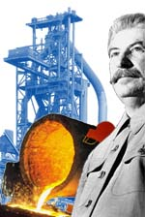

*1. Понятие и задачи индустриализации.*

*2. Начало индустриализации в советской России: план ГОЭЛРО и НЭП.*

*3. XIV съезд ВКП(б) и курс на ускоренную индустриализацию.*

*4. Методы и противоречия индустриализации.*

*5. Стройки первых пятилеток, трудовой подвиг советских людей.*

***Понятие и задачи индустриализации.***

**Индустриализация** – процесс создания крупной, технически развитой промышленности для обеспечения экономической независимости страны.

В истории СССР - это период с 1928 по 1941 годы, в ходе которого Советская власть реализовала планы грандиозного строительства, позволившего создать промышленность СССР, а также обеспечить независимость экономики от Западных стран.

Начало индустриализации было положено в период НЭПа. В декабре 1920 г. VIII съезд Советов утвердил План восстановления и электрификации народного хозяйства за10-15 лет (план ГОЭЛРО). Планировалось увеличить производство электроэнергии в 10 раз, для чего нужно построить 20 ТЭЦ и 10 ГЭС.

В 1921 ГОЭЛРО был преобразован в ГОСПЛАН для разработки планов развития страны.

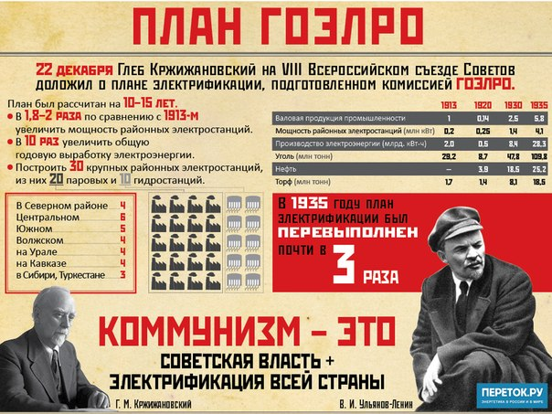

В том же 1921 г. на X съезде РКП(б) Ленин вынужден согласиться с отменой «военного коммунизма» и объявить курс на новую экономическую политику (НЭП). Она имела целью восстановление народного хозяйства и последующий переход к социализму.

Проект ГОЭЛРО заложил основу дальнейшей индустриализации в СССР. Однако, несмотря на достигнутые успехи, страна Советов оставалась аграрной и по - прежнему сильно отставала от стран Европы и США.

НЭП обеспечил стабилизацию и восстановление сельского хозяйства. Однако вскоре успехи сменились трудностями.

* Осенью 1923 г. разразился «**кризис сбыта**» (затоваривание дорогими и плохими товарами, которые население отказывалось покупать).
* В 1924 г. начался «**кризис цен**» (крестьяне отказались сдавать хлеб государству по низкой цене).

Необходимо отметить, что и НЭП и индустриализация – это проявление **капиталистической стратегии развития**, от которой руководство СССР старалось отойти. Поэтому споры о необходимости проведения этого политического курса были весьма жаркие в среде высшего советского руководства.

Тем не менее, уже к началу 20-х стало ясно, что идея о неизбежном свершении мировой пролетарской революции не оправдалась, и руководству СССР необходимо было решать задачу построения социализма в отдельно взятой стране, окруженной враждебно настроенными капиталистическими государствами, стремящимися уничтожить страну Советов.

В руководстве страны сложились и противодействовали различные точки зрения на проблему экономического развития СССР.

***Разногласия в руководстве. Курс на ускоренную индустриализацию.***

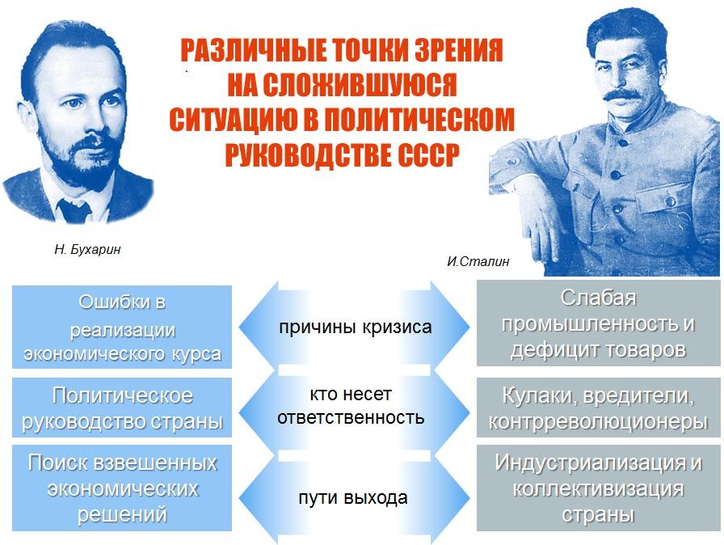

1. **Преодоление технико-экономической отсталости страны**
2. **Экономическая независимость от стран Запада**
3. **Создания самодостаточной тяжелой и оборонной промышленности**
4. **Создание машинно-технической базы для сельского хозяйства**

Цели индустриализации

Позиции Николая Бухарина и его сторонников в руководстве столкнулись с позицией Иосифа Сталина и его сторонников.

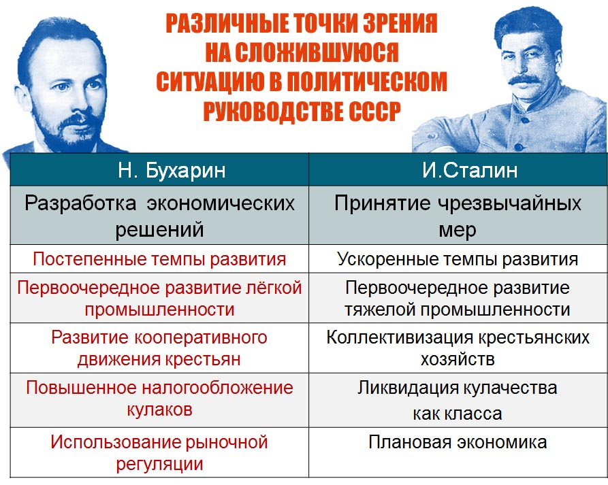

В конечном итоге победила точка зрения Сталина.

Индустриализация будет проводиться как мера чрезвычайного характера соответствующими жёсткими методами.

Это обстоятельство станет наиболее ярким противоречием в экономическом и социальном развитии СССР. Но необходимо отметить, что сталинский путь построения социалистического государства в отдельно взятой стране в корне противоречил идеологии марксизма.

На XIV съезде ВКП(б) 1925 г. происходит выработка основных принципов проведения индустриализации. На повестке дня было 2 плана индустриализации:

* **отправной план** (минимальные показатели развития)
* **оптимальный** **план** (показатели развития завышены в среднем на 20%).

Развитие предполагалось планировать на среднесрочную перспективу – 5-летними периодами, получившими расхожее название «пятилетка».

В 1926 г. в СССР выдвинули новый лозунг: «Догнать и перегнать капиталистические страны!». Всё больше людей поддерживало идею индустриализации в СССР, как единственного средства, позволяющего соперничать с Европой и США.

Сама по себе индустриализация не являлась чем-то необычным. Все развитые страны в свое время проходили этот этап развития. Однако, у стран Европы и США процесс индустриализации был растянут на 100-120 лет и шел последовательно. У СССР такого времени не было. «Догнать» страны развитого Запада необходимо было в 10-15 лет!

Что бы этого добиться необходимы были особенно быстрые темпы развития – **форсированная (ускоренная) индустриализация**.

В апреле 1929 очередной съезд партии утвердил «оптимальный» план на первую пятилетку.

Главное в этом плане – ускоренное строительство крупных объектов промышленности (фабрики и заводы). Всего планировалось построить 1200 новых крупных объектов. Приоритетом выступили объекты **тяжелой промышленности**. На реализацию этой идеи выделялось 78% всех поступлений в бюджет.

К тяжёлой промышленности относится добывающая и обрабатывающая промышленность. Тяжёлая промышленность предполагает сложное оборудование, крупные станки, огромные здания и инфраструктура, сложные процессы. Из-за этих факторов тяжелая промышленность требует более высоких капиталовложений, чем легкая, и она ориентирована, главным образом, на благо государства, а не потребностей обычных людей.

Дело в том, что хотя первоочередное развитие предприятий легкой промышленности гораздо проще, окупаемость затрат многократно боле быстрое и ориентирована продукция легкой промышленности на интересы в разнообразных товарах населения страны, но легкая промышленность не могла дать СССР того, в чем он нуждался более всего – экономическая независимость и, главное, возможность создать оборонное производство (легкая промышленность не ориентирована на производство стали, металлургию, станкостроение, машиностроение и др.)

***Методы проведения и противоречия индустриализации. трудовой подвиг советских людей.***

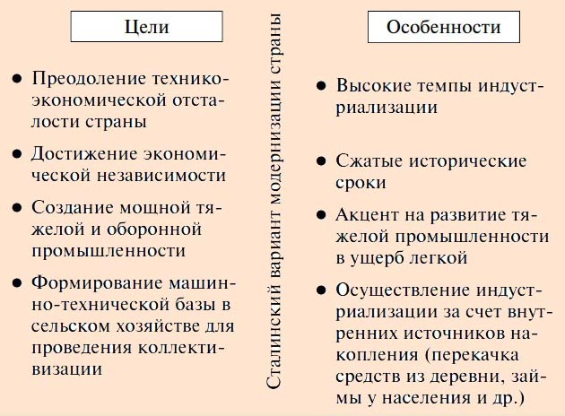

Индустриализация требовала громадных капиталовложений. Возникал закономерный вопрос: где взять необходимые средства?

Если обратиться к мировой практике, то, например Великобритания и Франция вели индустриализацию на средства, полученные от ограбления многочисленных колоний. Германия – на средства, полученные от Франции в качестве контрибуции в ходе поражения во Франко-Прусской войне 1870-1871 гг.

Очевидно, что у СССР таких возможностей не было. Поэтому, учитывая все вышесказанное, в нашей стране сложились специфические **особенности** проведения индустриализации (см. рис). Источниками финансирования стали следующие.

**Внешняя торговля.**

СССР продавал европейским странам нефть, лес, лен, золото, зерно. Наибольшим спросом пользовались зерно, лес и нефть. Это приносило ежегодно более 2 млрд рублей.

**Коллективизация**.

Продукция сельского хозяйства изымалась у крестьянских хозяйств за минимальную цену и передавалась на нужды промышленности.

**Национализация торговли.**

Все привилегии НЭПа отменялись. Доля розничной и мелкой торговли на внутреннем рынке составляла около 75%.

**Торговля культурными и религиозными ценностями**.

**Добыча золота** и драгметаллов.

Все полученные средства уходили на финансирование ускоренной индустриализации, несмотря на всё возраставшие нужды населения в товарах широкого профиля. В результате, к концу первой пятилетки (1928-1933) уровень жизни людей в СССР упал в 2 раза в сравнении с показателями 1928 года!

Почему же население СССР в массе своей приняло этот тяжелый путь самоотречения и тяжелого труда на благо будущих поколений? Почему не было массовых выступлений и отказа от столь труднодостижимой цели?

Ответ на эти вопросы можно давать с разных позиций.

**Склонные к обвинениям** в бесчеловечности сталинского режима, утверждают, что волю советских людей попросту подавляли при помощи спецслужб и аппарата подавления (НКВД, ОГПУ, прокуратура и т.п.). Бесчеловечный тоталитарный режим, установленный Сталиным намеренно уничтожал страну и население. Отсюда – аресты, раскулачивание, репрессии, тюрьмы, концлагеря, цензура и преследования инакомыслящих в СССР. Как результат: СССР – это тюрьма народов…

**Сторонники создания нового общества** обращаются к мысли, что страна – это, прежде всего люди с их идеалами и убеждениями. Массовый героизм, проявленный миллионами советских тружеников на стройках первых пятилеток никакими репрессиями и угрозами не объяснить. Сталинская модель индустриализации – это способ доказать всему миру преимущества социалистической идеи. Ежегодные темпы прироста экономики в 15-18% даже не снились странам Запада! Небывалый экономический рост в СССР казался фантастикой для капиталистических стран. Печально, что этот рост был уничтожен войной. Но и победа в тяжелейшей войне во многом была достигнута благодаря достижениям хозяйственного развития и всё той же беззаветной преданности советских граждан коммунистической идее. Утверждать обратное – заблуждение.

Кроме того, следует иметь в виду, что социальный эксперимент, осуществляемый в советской стране, не имел аналогов в истории. Всё было впервые! И всё было проникнуто **сплошными противоречиями**.

Так, власть в стране – принадлежала пролетариату (т.е. рабочим), а страна почти сплошь аграрная (крестьянская) и, к тому же, едва живая после двух войн, революции и иностранной интервенции. Численность рабочего класса в 20-х гг. составляла лишь несколько процентов, да и то с учетом того, что большая часть рабочих – это **вчерашние крестьяне**, перебравшиеся в город. Образование и грамотность – редкое явление.

Внутри крестьянской среды также царило огромное расслоение: бедняки, зажиточные, середняки, кулаки и подкулачники.

50% — крестьянских хозяйств едва могли себя прокормить.

20% — середняцких хозяйств.

18% — зажиточных хозяйств.

5% — откровенно богатых хозяйств.

Большевики относились к крестьянам, как чужеродному элементу. Считалось, что только пролетариат, лишенный всякой собственности, сможет построить светлое будущее. Большинство зажиточных земледельцев (середняки и кулаки) к советской власти относились враждебно. А что еще ожидать от людей, кто привык жить в условиях «базарной» экономики – это когда произведенный товар можно отвезти на рынок и продать по завышенной цене и кому заявляют, что всего этого больше не будет.

Однако, такое же заблуждение – отрицать наличие широких арестов, репрессий и преследований. Они были! Вот только масштаб этих явлений зачастую в несколько раз (а то и десятков раз) завышен. Нередко можно слышать такие цифры: 40-60 млн. заключенных и репрессированных граждан в 30-40-е гг. Это явное преувеличение! Реальная цифра заключенных 1 млн 700 тыс. человек.

Кто же попадал в число подлежащих аресту? В первую очередь, это те, кто явно или скрытно противостоял советской власти. Это те, кто не мог смириться с потерей свой бывшей собственности и власти, не смирившихся с тем, что всё богатство страны принадлежит трудящимся.

Вот так их изображала советская карикатура.

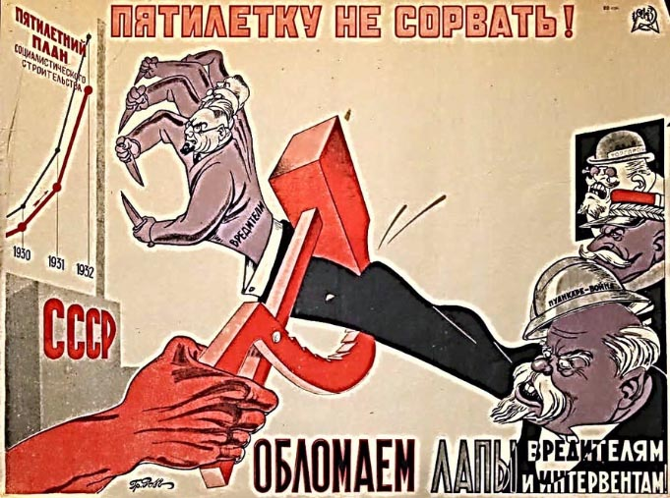

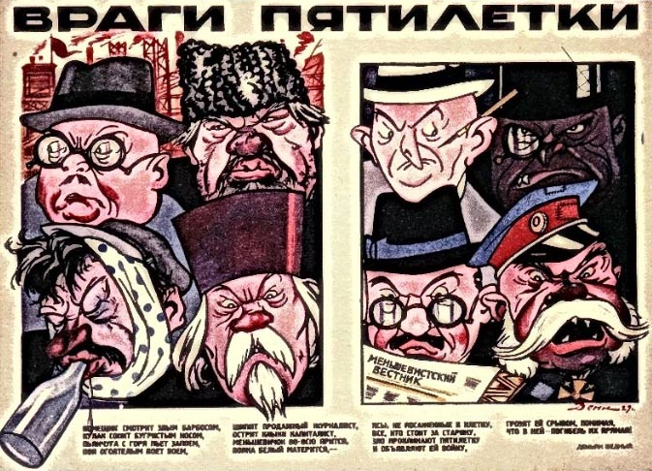

Конечно, в это немалое число явных врагов могли попадать (и, к сожалению, попадали) многие невиновные, так или иначе оказавшиеся в поле зрения органов правопорядка. Да и в самих органах НКВД и вооруженных сил, как оказалось, немало было достаточно случайных и даже враждебных советскому строю людей. И всё это отчаянное сопротивление нужно было преодолеть.

В это же время, на рубеже 20-х и 30-х гг. в мире грянул страшный экономический кризис, который вошел в историю, как «**Великая Депрессия**». Благодаря этому кризису, поразившему, прежде всего, капиталистический мир, - советской власти удавалось приблизиться в гонке к ушедшему далеко вперед западному миру.

***Стройки первых пятилеток***

**Первая пятилетка** (1928 - 1933)

*начиналась по «отправному» (минимальному) плану,*

*в 1929 г. план был сменен на «оптимальный» (увеличенный).*

**План:**

- промышленная продукция + 180%

- производство средств производства (оборудование, станки, сырьё) + 230%

- с/х продукция + 55%

- построить 1200 заводов из них 15 сверхкрупных

- резкое повышение производительности труда (100%) и темпов прироста (25-30%). Задача - исключительно быстрый прогресс, не имеющий примеров в истории.

Приоритет - тяжелой промышленности.

Производство товаров легкой промышленности - на второстепенном месте.

Главный лозунг: «Техника решает все!»

**Основные стройки первой пятилетки:**

- Магнитогорский металлургический Комбинат,

- Кузнецкий и Донбасский угольные бассейны,

- Днепровская гидроэлектростанция (ДнепроГЭС),

- Туркестано-Сибирская железная дорога,

- Уральский машиностроительный Комбинат,

- Сталинградский тракторный завод,

- Харьковский тракторный завод,

- город Комсомольск-на-Амуре, и другие, не менее значимые и сложные.

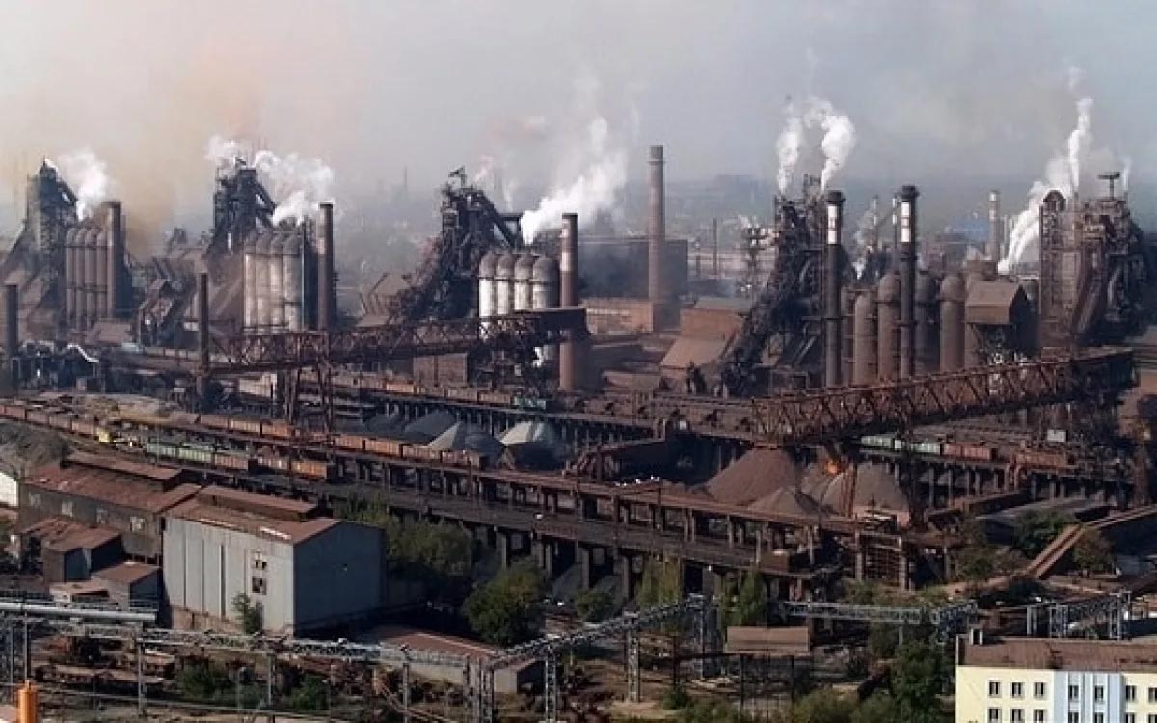

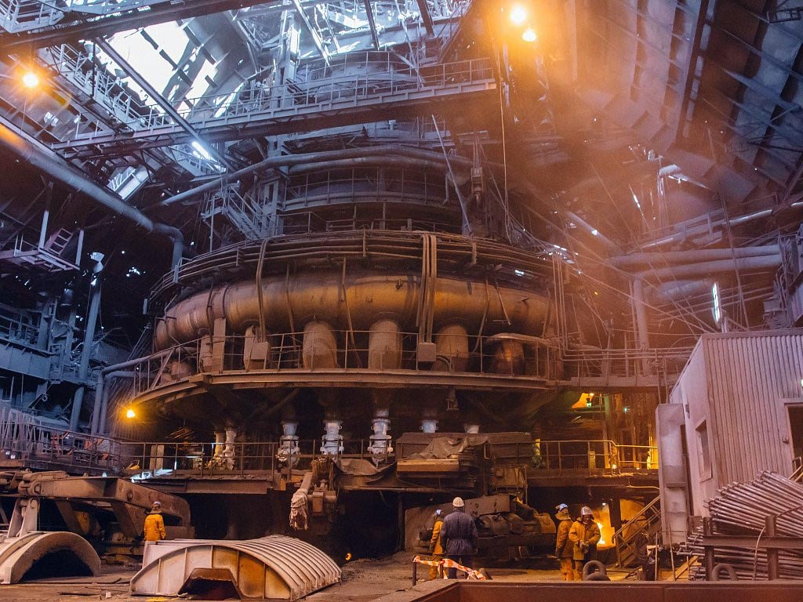

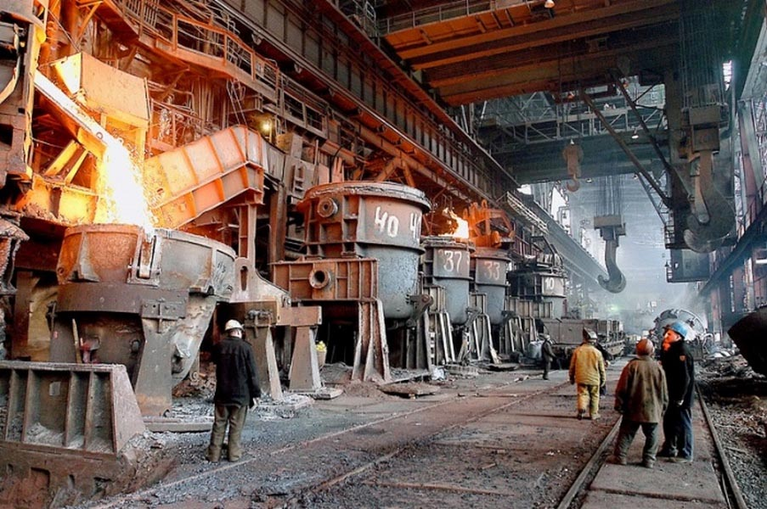

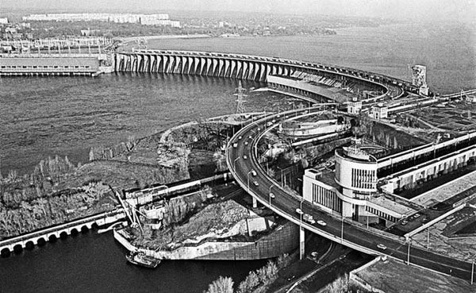

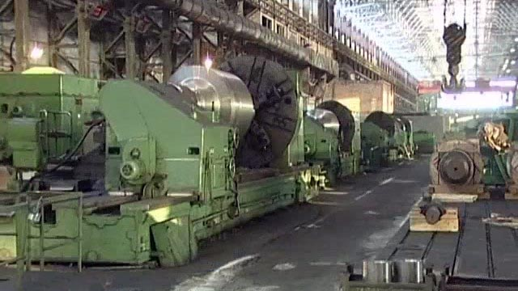

**Программа индустриализации предполагала:**

- изменение техники производства

- развитие энергетики

- применение американских и европейских технологий

- рационализацию, научную организацию труда

- перемещение заводов ближе к источникам сырья и энергии

Деятельность в СССР ГОСПЛАНа обеспечивала централизованное планирование показателей хозяйства. Это обстоятельство предполагало реализацию преимущества плановой советской экономики свободной от конкуренции, перед рыночной капиталистической, которая, к тому же, испытывала тяжелейший кризис с 1929 г. («Великая депрессия»).

В годы первой пятилетки в СССР резко увеличились закупки европейской техники, оборудования, лицензий. За большие деньги привлекались в страну иностранные специалисты.

В первые годы производство все более попадало под централизованный контроль «сверху». Руководство экономикой всё более напоминало управление войсками на поле сражения. А в сражении самые эффективные методы – строгие приказы и железная дисциплина. Для управления огромным хозяйством страны была создана разветвленная структура полномочных органов власти – **народных комиссариатов** (наркоматов) промышлености.

Многим руководителем казалось, что такое положение ведет к возвращению «военного коммунизма» и периода гражданской войны.

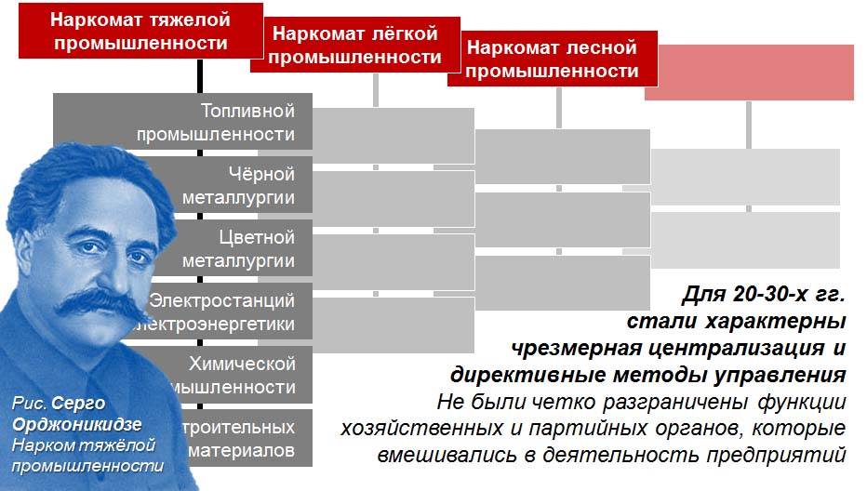

Действительно, в стране в начале 30-х гг. ликвидировались банки, акционерные общества, биржи, кредитные товарищества. На предприятиях вводилось единоначалие, назначенные туда директора становились персонально ответственными за выполнение плана. Это, в свою очередь, давало директорам моральное право действовать решительными и жёсткими мерами вплоть до произвола.

В декабре 1929 г. Сталин выдвинул лозунг: «**Пятилетку - в четыре года!**». Ставилась задача ежегодно выпускать вдвое больше продукции. ХVI съезд партии (1930) одобрил действия сторонников ускорения. Был выдвинут лозунг «**Темпы решают все!**».

В феврале 1931 г. Сталин заявил: «*Мы отстали от передовых стран на 50-100 лет. Мы должны пробежать это расстояние в десять лет. Либо мы сделаем это, либо нас сомнут*».

В начале 1933 г. руководством страны было заявлено о досрочном выполнении (за 4 года и 3 месяца) планов Первой пятилетки.

Самоотверженным трудом советских людей заложены тысячи новых объектов. Огромным достижением считалась ликвидация безработицы и безграмотности. Фактически с безграмотностью в СССР было покончено!

**Вторая пятилетка** (1933 - 1938)

Первая пятилетка заложила фундамент, создала количественный показатель. Теперь же требовалось качество. И не случайно стройки первой пятилетки сразу вспоминаются, а вот стройки второй пятилетки – нет. Дело не в том, что стали хуже строить или пропали амбиции, а в том, что индустриализация перешла на следующий уровень.

Именно поэтому в эти годы уже на слуху не предприятия, а личности – Стаханов, Чкалов, Бусыгин и другие. И этот упор на качество дал результата. Если с 1928 по 1933 году производительность труда выросла на 5%, то с 1933 по 1938 годы на 65%!

**План третьей пятилетки** (Реализован с 1938 по 1941 годы)

Главный лозунг этого этапа развития СССР был – Догнать и перегнать западные страны по производству на душу населения. Предполагалось, что этого следует добиться без уменьшения затрат на военно-промышленный комплекс. Но поскольку в Европе буквально меньше, чем через год, началась война – расходы были больше сосредоточены как раз на ВПК. Главный упор третьей пятилетки был сделан на химическую и электрическую промышленность. Главное чего удалось добиться Советской власти – ВПК стал полностью независимым от других стран, а рост промышленности вышел на стабильные +5-6 % ежегодно. И это прямой результат индустриализации в Советском Союзе.

**Цифры развития СССР в период с 1922 по 1937 годы:**

Ежегодно запускалось в эксплуатацию до 700 фабрик и заводов.

К 1937 году рост промышленности в 2,5 раза опережал показатели 1913 года.

По объемам промышленного роста СССР вышел на 2 место в мире.

Полное отсутствие безработицы.

СССР стал полностью независимым государством в военном и экономическом плане.

**Советское общество в период индустриализации**

Начиная с 1932 года в СССР были введены обязательные паспорта для всех. В дополнении были ужесточены наказания за нарушение дисциплины на рабочем месте. Например, если человек не являлся на работу без уважительной причины –увольнение. На первой взгляд кажется, что жестоко, но дело в том что тогдашний советский рабочий это бывший крестьянин, который привык, что за ним наблюдают в селе, контролируют и говорят что делать. В городе он получал свободу, после которой многим «сносило голову». Поэтому и нужно было наводить социальную дисциплину.

В 1940 году (это было связано с подготовкой к войне) рабочий утратил право перехода на другое место работы без разрешения администрации. Это решение было отменено только в 1955 году.

В целом жизнь простого человека была непростой. Карточная система была отменена в 1935 году. Теперь все покупалось за деньги, но цены были высокими. Среднемесячная зарплата рабочего в 1933 году составляла 125 рублей. При этом:

1 килограмм хлеба стоил 4 рубля.

1 килограмм мяса стоил 16-18 рублей.

1 килограмм масла стоил 40-45 рублей.

К концу 30-х годов материальное положение рабочих несколько улучшилось, однако, они все-равно ощущали целый ряд проблем.

Параллельно с этим шел процесс создания новых рабочих и выдвижения новых кадров. Их так и называли "Выдвиженцы". Их число по итогам первой пятилетки составило 1 миллион человек. Но к середине 1931 года выяснилось, что эти новые кадры являются одним из главных тормозов индустриализации. И Сталин решил эту проблему – он вернул на должности старых специалистов, дали им хорошую зарплату, а выдвиженцам запретил вести отрицательную агитацию против этих специалистов.

**Экономика СССР к концу индустриализации**

Очень интересно как комбинировались административные методы и методы хозрасчётов. В 1934 году повсеместно был внедрен хозрасчет. 2 года все было хорошо. Потом в 1936 году – опять жесткий административный контроль. И так по циклу. То есть шла постоянная комбинация административных методов и методов хозрасчета.

Первые пятилетки сделали главное – они создали промышленность и создали новую экономику. Благодаря этому у СССР появилось будущее. Но именно здесь и начинается главный тормоз – множество ведомств и министерств. Всего их было создано 21. Промышленность разделили между монополиями и пока их было немного Госплану удавалось притирать их друг другу. Однако со временем это стало труднее, и создание плана постепенно превращалось в административный произвол. И уже в 50-е годы плановое хозяйство в СССР было весьма и весьма условным.

Индустриализация в СССР это было крайне важный шаг, который обеспечил страну промышленностью и реальной экономикой, которая имела действенную ориентацию, и которая была в состоянии жить вне зависимости от других стран.

**Экономика И.Сталина**

1. Государственная форма собственности на средства производства - общенародная
2. Получение дохода зависит от трудового вклада работника и личного участия в труде, всё остальное – общее.
3. Основной источник дохода – труд (не спекуляция, не торговля, не кредиты и банки)
4. Право получать доход имеют только сами труженики (при этом они же владельцы средств производства – капиталов и ресурсов)

За годы первых пятилеток возник целый ряд новых отраслей: тяжелое машиностроение, автомобильная, тракторная промышленность, танкостроение, авиастроение, и многое другое. Подверглись реконструкции металлургия, химическая промышленность, транспорт. Новая индустриальная база создана на востоке страны. Расширена сеть вузов и профессиональных училищ. СССР вошел в число немногих государств, способных производить любой вид промышленной продукции.